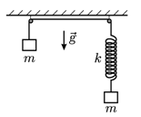
Задача 1.
В системе, изображённой на рисунке, массы грузов равны m, жёсткость пружины k. Пружина и нить невесомы, трения нет, В начальный момент грузы неподвижны, и система находится в равновесии. Затем, удерживая левый груз, смещают правый вниз на расстояние a, после чего их отпускают без начальной скорости. Найдите максимальную скорость левого груза в процессе колебаний, считая, что нити всё время остаются натянутыми, а грузы не ударяются об остальные тела системы.

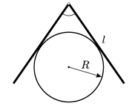
Задача 2.
На гладкое горизонтальное бревно радиусом R = 10 см кладут сверху «книжку», составленную из двух одинаковых тонких квадратных пластинок со стороной ℓ = 40 см, скреплённых с одного края липкой лентой (см. рисунок). Какой угол составят пластинки при равновесии?

Задача 3.
Маленький шарик массой m с зарядом q,-брошенный со скоростью ν под углом α = 45° к горизонту, пролетев вдоль поверхности земли расстояние L, попадает в область пространства, в которой, кроме поля силы тяжести, имеется ещё и однородное постоянное горизонтальное электрическое поле. Граница этой области вертикальна. Через некоторое время после этого шарик падает в точку, откуда был произведён бросок. Найдите напряжённость электрического поля Е. Ускорение свободного падения равно g. влиянием воздуха пренебречь.

Задача 4.
Мы хотим измерить ЭДС батарейки для наручных часов. У нас есть два посредственных, но исправных вольтметра разных моделей. Подключив первый вольтметр к батарейке, мы получили значение напряжения U₁ = 0.9 В.. Подключив второй вольтметр - U₂ = 0.6 В. Недоумевая, мы подключили к батарейке оба вольтметра одновременно (параллельно друг другу). Они показали одно и то же напряжение U₀ = 0.45 В. Объясните происходящей и найдите ЭДС батарейки ε₀.

Задача 5.
На рис. показаны два опыта с шайбами. Поверхность стола горизонтальная и абсолютно гладкая. Измерения показали, что υ₂’ = υ₂’’. Найдите отношение масс шайб.
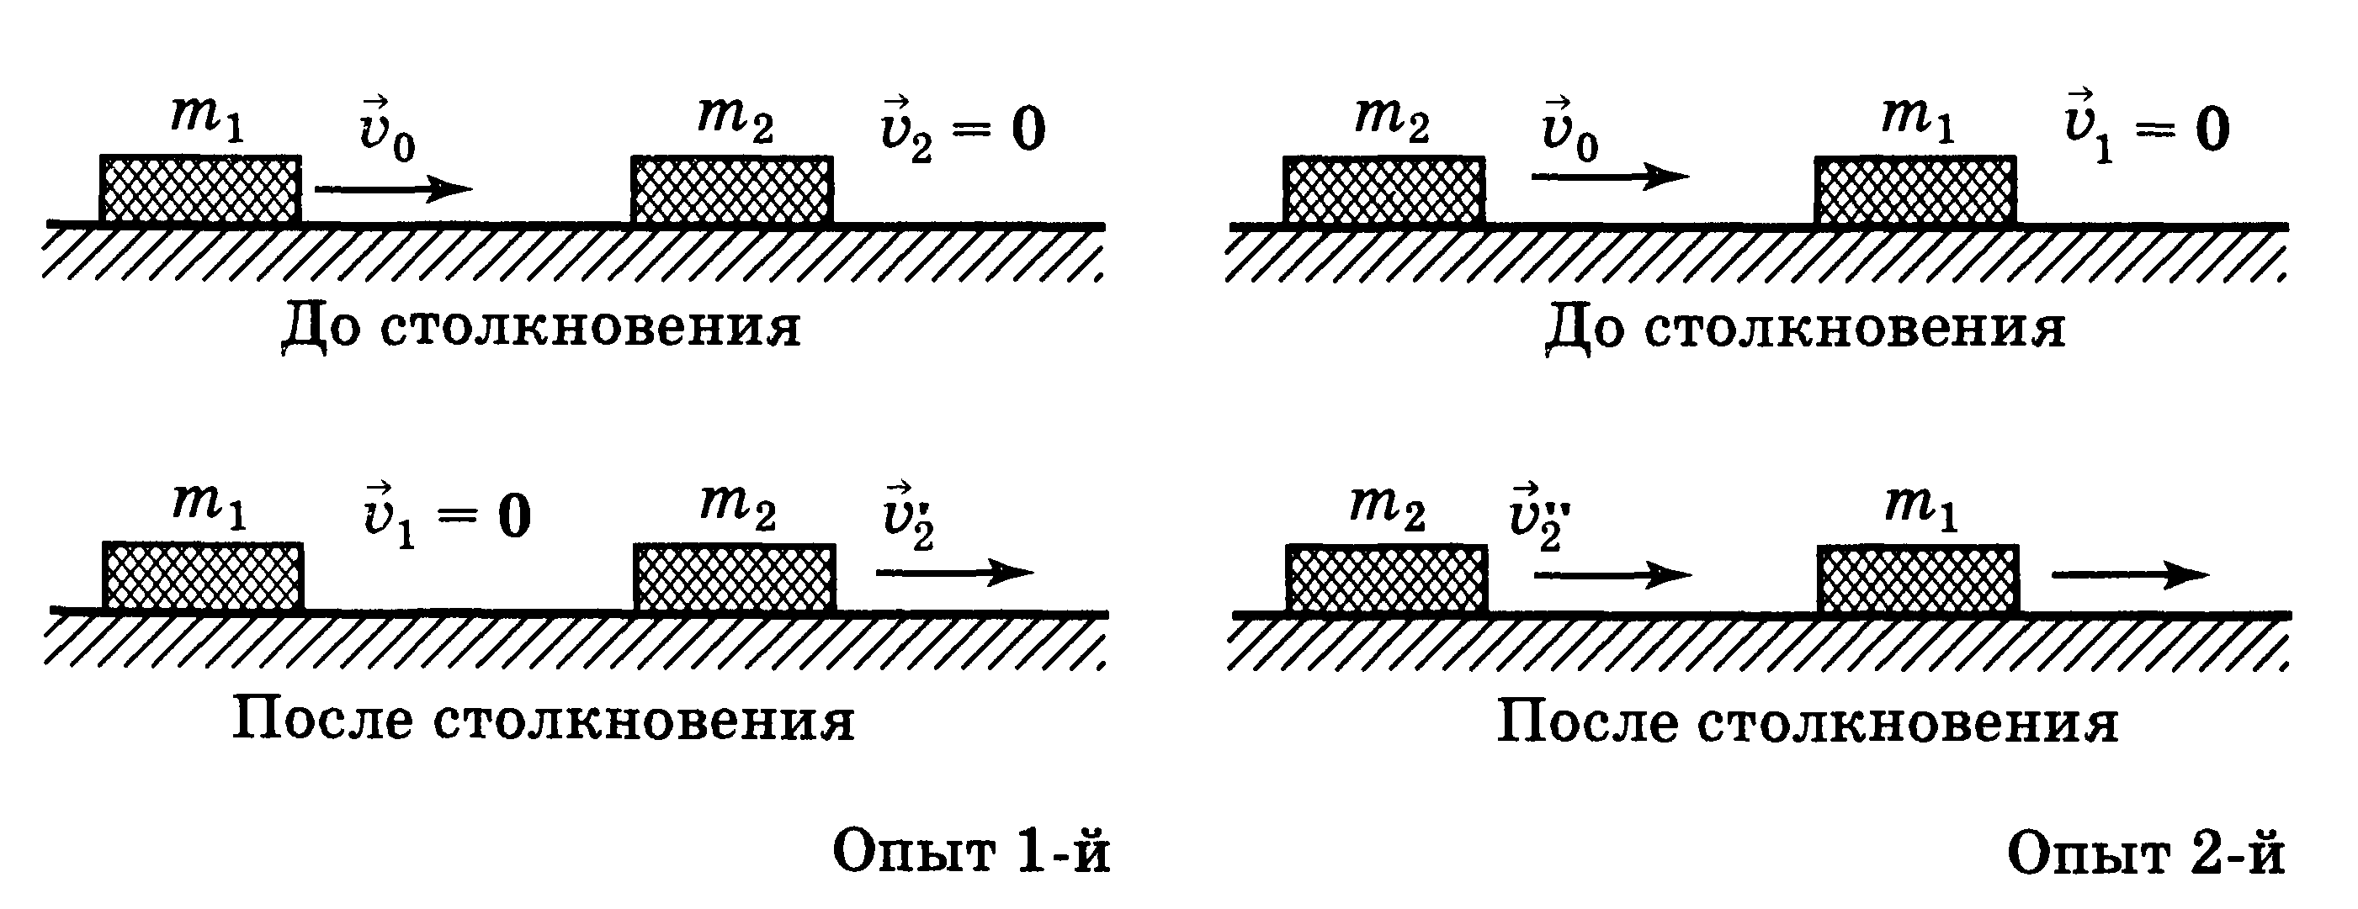
Задача 6.
Определить КПД цикла, показанного на рис.. Газ идеальный одноатомный. Участки 2-3 и 4-5 на чертеже представляют собой дуги окружностей с центрами в точках О₁ и O₂
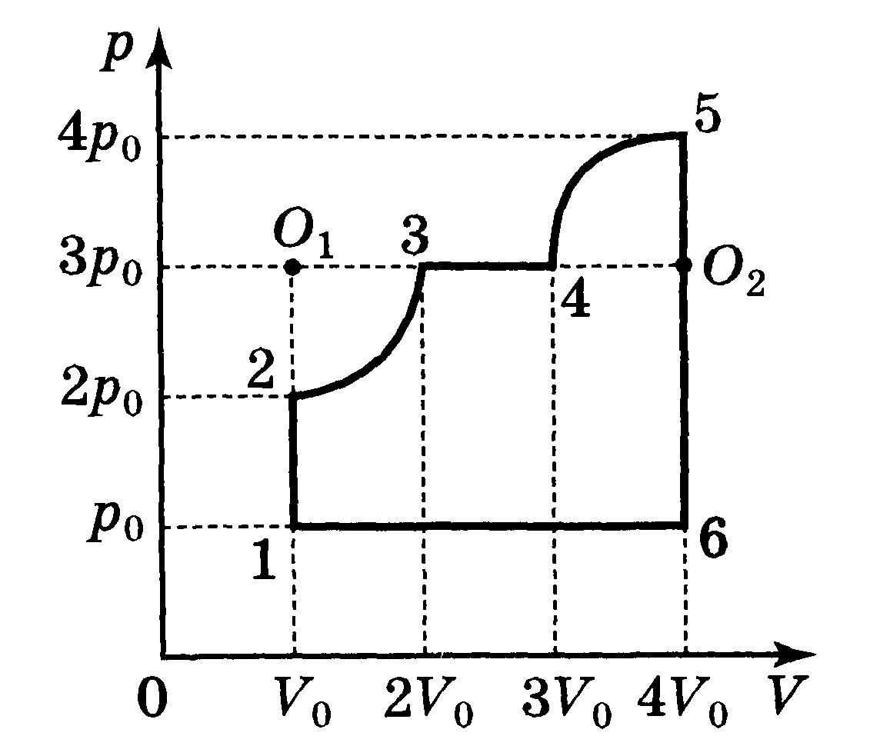

Задача 7.
Куб, склеенный из двух одинаковых по объему частей, кладут на наклонную плоскость таким образом, что плоскость склейки, параллельная одной из граней куба, перпендикулярна наклонной плоскости (рис.). Начнет ли двигаться куб? Если да, то каким будет его движение в начальный момент? Отношение плотности материалов, из которых сделан куб, равно 20. Угол наклона плоскости α = 30°, коэффициент трения между наклонной плоскостью и нижней гранью куба μ = 0,8.
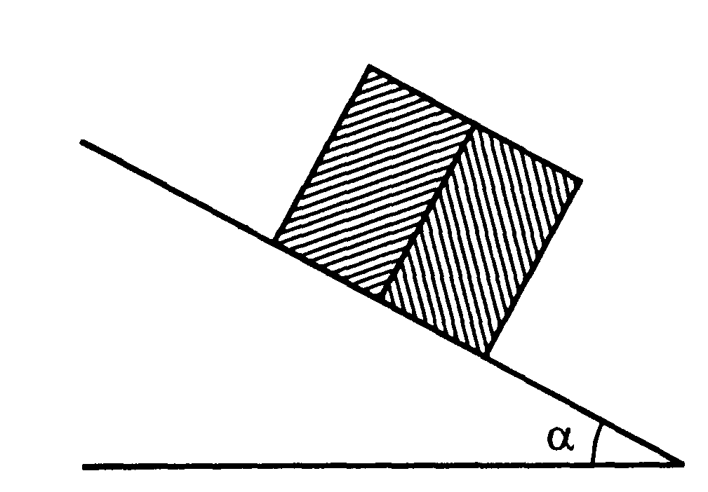
Задача 8.
Русло реки разделено цепью узких песчаных отмелей на два рукава с разной скоростью течения. С одного берега реки на другой переправляется лодка. На рис. показан путь, при движении по которому снос лодки будет наименьшим. Для переправы по этому пути требуется время t = 25 мин. Принимая масштаб, обозначенный на рисунке, определите скорость лодки в стоячей воде υ₀ и скорости течения воды ν₁ и ν₂ в каждом рукаве.
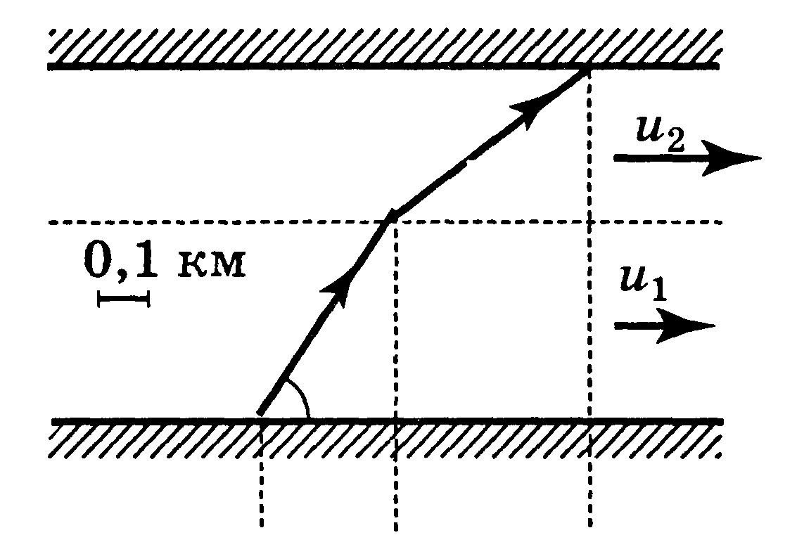
Задача 9.
В горах проведена линия электропередачи (рис.). Масса провода между двумя опорами m, его длина L. Расстояние по вертикали между нижней точкой провода B и местом крепления его к верхней опоре в точке А равно Н. Длина участка АB провода равна ℓ. Найдите максимальную силу натяжения провода.
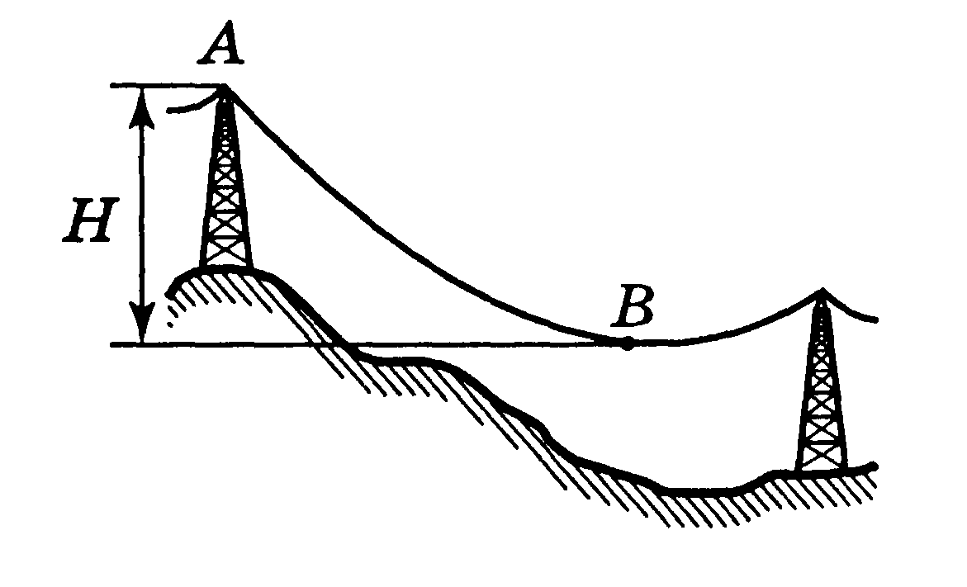
Задача 10.
Тело массой m бросают вертикально вверх с поверхности Земли, вдоль которой с постоянной скоростью ν дует ветер. Сила сопротивления воздуха пропорциональна его скорости и равна F = - kν. Через время τ тело возвращается на землю на расстоянии S от точки бросания с вертикальной составляющей скорости, которая на Δν меньше стартовой скорости. Найдите работу сил трения о воздух за все время полета.

